활동 다이어그램

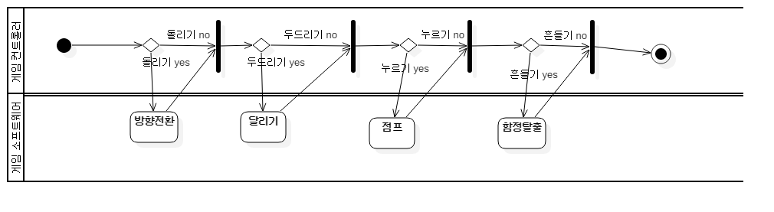

패키지 다이어그램

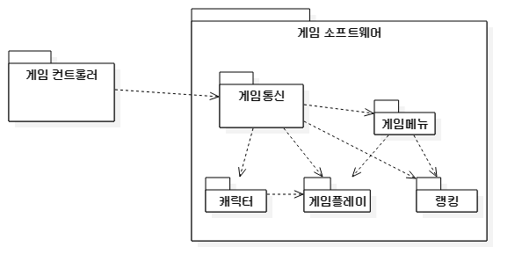

블랙박스 테스팅

<점프>

|  |  |  |  |  |  |
| --- | --- | --- | --- | --- | --- |
| 테스트 조건 | | 1 | 2 | 3 | 4 |
| 버튼 입력 | 버튼1 입력 | T | F | T | F |
| 버튼2 입력 | F | T | T | F |
| 예상 출력 | 점프 | T | T | T | F |
| 실제 출력 | 점프 |  |  |  |  |

<달리기>

|  |  |  |  |  |  |
| --- | --- | --- | --- | --- | --- |
| 테스트 조건 | | 1 | 2 | 3 | 4 |
| 두드리기  입력 | 압력 센서1 입력 | T | F | T | F |
| 압력 센서2 입력 | F | T | T | F |
| 예상 출력 | 달리기 | F | F | T | F |
|  |  |  |  |  |  |

<방향전환>

|  |  |
| --- | --- |
| 조건 | 출력 |
| -35˚미만 | 왼쪽으로 방향전환 |
| -35˚이상 35˚미만 | 없음 |
| 35˚이상 | 오른쪽으로 방향전환 |

|  |  |  |  |
| --- | --- | --- | --- |
| 테스트케이스 | 1 | 2 | 3 |
| 각도 범위 | -35˚미만 | -35˚이상 35˚미만 | 35˚이상 |
| 입력 값 | -50˚ | 10˚ | 50˚ |
| 예상 출력 | 왼쪽으로 방향전환 | 없음 | 오른쪽으로 방향전환 |
| 실제 출력 |  |  |  |

<흔들기>

|  |  |
| --- | --- |
| 조건 | 출력 |
| 0m/s2이상 3m/s2미만 | 없음 |
| 3m/s2이상 | 함정 탈출 |

|  |  |  |
| --- | --- | --- |
| 테스트 케이스 | 1 | 2 |
| 가속도 크기(m/s2) | 0m/s2이상 3m/s2미만 | 3m/s2이상 |
| 입력 가속도(m/s2) | 2m/s2 | 7m/s2 |
| 예상 출력 | 없음 | 함정탈출 |
| 실제 출력 |  |  |

화이트박스 테스팅

게임 컨트롤러 순서도

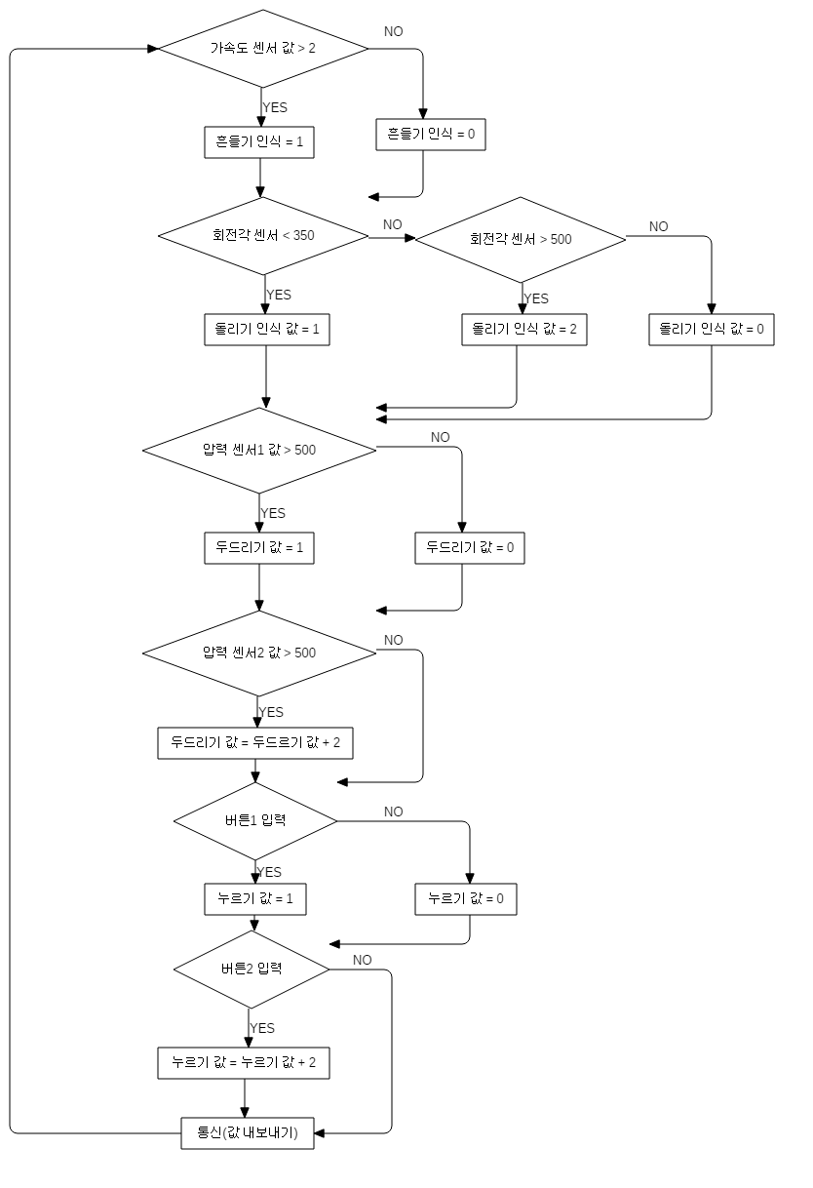

테스트 케이스

프로토타입

게임 컨트롤러

